Fecha: 06 febrero 2017

Boletín de membresía EMSP:
Integrando las voces de la EM juntas

Tabla de contenidos

Bulgaria – los objetivos de 2017: registración del EM y la representación nacional 2
Irlanda – Cuestiones de disponibilidad para los medicamentos aprobados.
Estudio de caso: Nabiximols 3
Polonia – Rehabilitación a través del deporte. Testimonio EM. 4
Portugal – Proporcionar la rehabilitación moderna del EM 5
República de Moldavia - No muletas, ningún beneficio:
La batalla de evaluación de la discapacidad 7
Rusia – rehabilitación EM, un programa familiar 8
España – Plataforma de actividad física EM lanzada en línea 10
Invitado especial - Kosovo – Testimonio de diagnóstico de EM:
“Temía que fuera cáncer” 11

Bulgaria http://www.emsp.org/bulgaria/

Objetivos de 2017: Registración EM y representación nacional

Por Daniela Shikova

La sociedad Búlgara MS anuncio que ha obtenido el estatuto de administrador de datos personales en conformidad con la ley nacional. Esto allana el camino para la realización de dos proyectos largamente esperados: la creación de un registro de pacientes con esclerosis múltiple y el logro del estatuto formal de organización representativa a nivel nacional.

El registro

Como fue mencionado en la primera edición del Boletín de membrecía EMSP, Bulgaria carece actualmente de un registro nacional de EM. Esta iniciativa abordaría varios desafíos, empezando con una evaluación exacta del número total de personas que viven con esclerosis múltiple en el país. La estimación actual es de entre 5.000 y 7.000 personas.

Además, un registro mezclara los registros EM y los indicadores actualmente distribuidos en varios hospitales en una única base de datos. La dicha también recogería datos sobre pacientes con Miastenia Gravis (MG), una enfermedad autoinmune que causa la debilidad muscular.

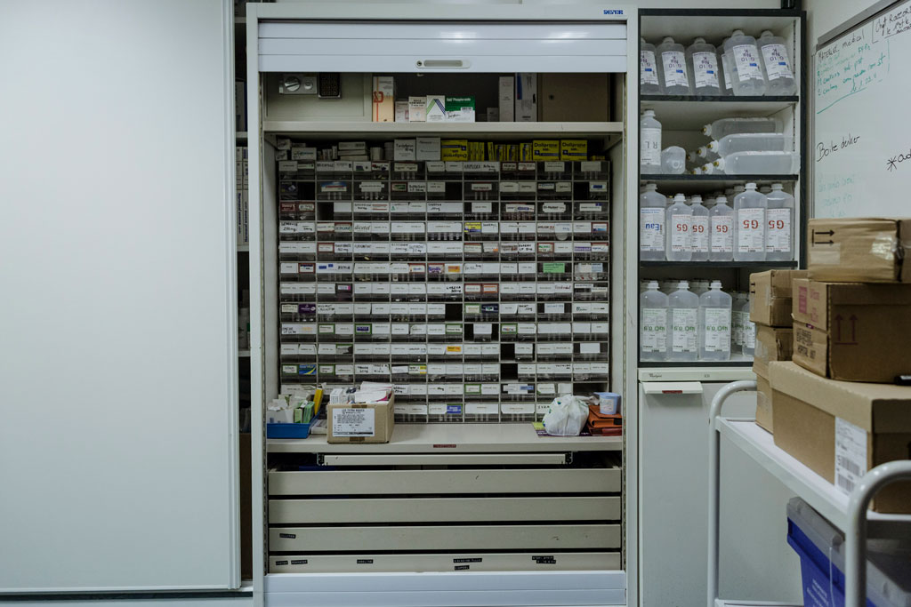
Picture: Proyecto Bajo Presión (www.underpressureproject.eu)
Representación nacional

Convertirse en una organización nacional representativa también traerá importantes oportunidades. Por ejemplo, la sociedad Búlgara de EM podrá implementar reformas en las políticas sociales y sanitarias relacionadas con el acceso al tratamiento y la integración social de los pacientes con EM.

Para obtener este estatuto, la Sociedad EM tendrá que demonstrar la cobertura de 30 por ciento de los municipios de Bulgaria y presentar al Ministerio de Salud una lista de 1,800 personas – incluyendo también las personas con discapacidad y sus parejas, familiares o amigos.

Por lo tanto, la sociedad EM ha presentado una convocatoria abierta por todos los pacientes y sus seguidores pidiéndoles que envíen sus datos personales, incluyendo una prueba de evaluación de la discapacidad. Esta información también ayudará con la creación del registro de EM y MG.
…………

Irlanda http://www.emsp.org/ireland/
Cuestiones de disponibilidad para los medicamentos aprobados. Estudio de caso: Nabiximols
Por Harriet Doig
EM Irlanda incluye la disponibilidad y el reembolso de las medicinas EM entre sus prioridades como una organización de pacientes. Estudios de caso en el reembolso de los medicamentos como Alemtuzumab, Natalizumab y Fampridine fueron presentados en la primera edición del Boletín de membrecía EMSP. Para esta edición EM Irlanda se centra en la disponibilidad de Nabiximols (con la denominación comercial de Sativex), una medicina de prescripción que trata los síntomas de espasticidad asociados con EM para personas que no han respondido a otras medicinas.
Autorizadas pero indisponibles
Como contiene THC cannabinoide, Nabiximols requiere un proceso de cambio legislativo antes de que pudiera ser autorizado y prescrito. Este proceso fue finalizado en Julio 2014. Sin embargo, en Octubre de ese año El centro Nacional de Farmacoeconomía (NCPE) – que lleva a cabo las evaluaciones de la tecnología sanitaria de potenciales nuevas medicinas – ha emitido un informe de síntesis recomendando que el Servicio de Salud Ejecutivo (HSE) no reembolsara Nabiximols al precio sometido.
Otras negociaciones entre todas las partes relevantes continuaron pero un tuvieron éxito: la medicina queda indisponible para las personas con EM en Irlanda en el presente. Nabiximols tampoco está disponible para comprar en privado debido a la logística de la cadena implicando el transporte y el almacenamiento.
Abogacía del paciente
EM Irlanda participo en trabajos de abogacía para intentar y hacer Nabiximols disponible para las personas con EM a nivel nacional. La organización de pacientes escribió dos veces al Ministro de Salud en 2016, esbozando porque esta medicina debe estar disponible. También se desacato el tema en los medios de comunicación: los portavoces con EM han compartido sus historias en cómo no pudiendo obtener el Nabiximols los está impactando. Además, EM Irlanda ha estado en contacto con la empresa farmacéutica que comercializa Nabiximols para tratar de animarlos en reconectar con HSE. La organización está reunido testimonio de personas con EM y planea hacer una presentación detallada al HSE en 2017.
EM Irlanda está invitando otros miembros EMSP a compartir sus experiencias – si alguna – de abogar hace la disponibilidad de Nabiximols en sus países. Los interesados en la tema pueden ponerse en contacto con Harriet Doig at harrietd@ms-society.ie.
El informe ‘Costos Sociales de la Esclerosis Múltiple en Irlanda 2015’ han estimado el número de personas con EM viviendo en el país en alrededor de 9,000.
…………

Polonia http://www.emsp.org/poland/
Rehabilitación a través del deporte. Testimonio EM
Por Milena Trojanowska
En 2015 corrí una maratón. Fue casi ocho años después de que tuve mis primeros síntomas de EM. Yo soy Milena y esta es mi historia.
La experiencia de 2015 me ayudo en realizar que quiero el soporte de otras personas con EM en Polonia. Así que el año pasado organicé un tour en bicicleta de EM. Fue el primer evento de este tipo a nivel nacional. Fuimos 20 participantes y juntos caminamos por más de 300 kilometres en siete días, desde Augustów a Hajnówka, Partes muy pintorescas de Polonia. Había una buena cantidad de esfuerzo pero también muchas risas.
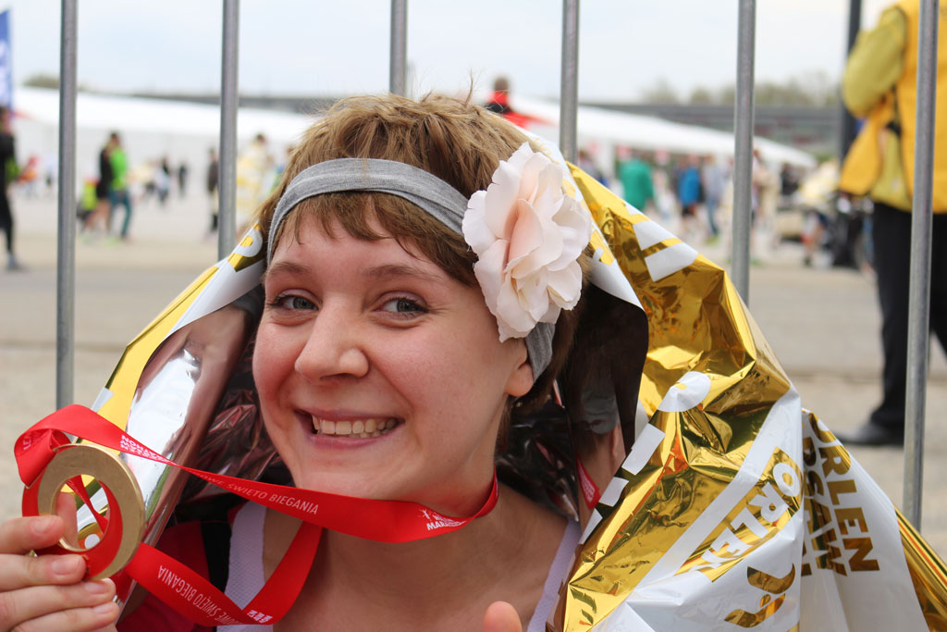
Imagen: Milena Trojanowska (archivo personal)
El programa diario
Pero empecemos por el principio. Hace muchos años, cunado pensaba sobre la rehabilitación en EM, me imaginaba en un salón lleno de equipo deportivo, con un reloj que cubría el tiempo asignado para mis ejercicios bajo la coordinación de un fisioterapeuta vestido con ropa deportiva blanca. Pero la experiencia EM me enseno que la rehabilitación es más que eso. No es solo una visita a una clínica especializada y dos semanas de gimnasio durante un año calendario – el programa de rehabilitación reembolsado por el Fondo Nacional Polaco. El cuerpo de una persona con una enfermedad crónica también requiere mucho esfuerzo y ejercicios diarios para permanecer en la mejor condición posible.
Corriendo ‘Correspondiente’
También solía pensar que correr no era un deporte para las personas que vivían con una enfermedad incurable. Pero un día me sacudí mis zapatos de correr y fui a estirar mis piernas. He tenido la ayuda de un fisioterapeuta profesional dedicado y la voluntad de empezar un programa de rehabilitación EM correspondiente. Estaba corriendo varias veces a la semana, cubriendo diferentes distancias. Luego me enteré de un grupo en funcionamiento en mi ciudad y me reuní con ellos. Resultaron ser personas fantásticas que me animaron y ayudaron a mantener la fe en mi objetivo final: completar un maratón (42 km).
Mientras que en mi búsqueda del maratón conoce a salir de la casa más a menudo, comer sano y regularmente, y conseguir siempre mis chequeos médicos. Mi pasión por correr también me ayudaba a socializar más Me estaba haciendo amigos y conocía gente nueva todo el tiempo. Estábamos compartiendo historias personales y planeando nuestras próximas carreras juntos.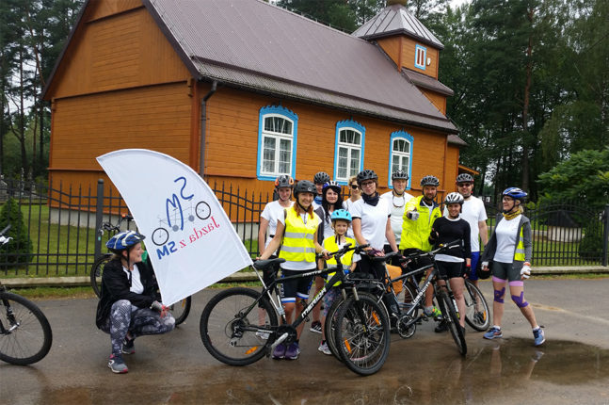
Imagen: El tour en bicicleta ‘Jazda z EM’ (El archivo de Milena Trojanowska)
El placer de la rehabilitación
Como mi pasión para el deporte y la rehabilitación creció más fuerte, sentí la necesidad de compartirla con otros. Empecé un blog y busqué patrocinadores que me ayudarían a correr y recaudar dinero para la EM. Esta fue una buena manera de comenzar mi carrera de abogacía de EM. Después de un tiempo, me ocurrió la idea de extender mis actividades al ciclismo. Y así es como la gira de 7 días de ciclismo se produjo. También tenía un nombre apropiado: ‘Jazda z EM’ (que se traduce como ‘Conducir con MS’ y ‘EM, desaparece!’). Con la ayuda de la Sociedad EM Polaca, estoy planeando organizar más tours de ciclismo. Juntos, todavía tenemos mucho que probar: sobre todo, la rehabilitación en EM puede traer gran placer.
Polonia tiene una de las mayores poblaciones con EM en Europa, con estimaciones de entre 45,000 y 55,000 personas.
…………

Portugal http://www.emsp.org/portugal/
Proporcional la rehabilitación moderna del EM
Por SPEM
La Sociedad EM Portuguesa MS (SPEM) planea reubica, expandir y modernizar el único centro de rehabilitación del país dedicado exclusivo a las personas que viven con esclerosis múltiple. El trabajo conexo se completará a finales de 2017.
El Centro de Neuro-Rehabilitación del EM de Lisboa función desde 2004, ofreciendo cuidado especializado. SPEM tiene la intención de renovar un edificio cercano y transferir todo el centro. El proceso incluye mejorar las condiciones de trabajo y las instalaciones técnicas. De esta manera, sería posible acomodar más personal.
Un sueño hecho realidad
El Vice – Presidente de SPEM, Susana Protásio, habla sobre este proyecto como ‘un sueño hecho realidad’:

“El espacio actual y las instalaciones del centro evidentemente no estaban haciendo frente al creciente número de personas que buscaban nuestra fisioterapia, así como nuestros servicios de terapia ocupacional y fonoaudiológica.

Este es un objetivo importante para nosotros en 2017. Vamos a poder ayudar a un grupo más grande de personas con EM y otros trastornos neurológicos.”
Como indica la Sra. Protásio, el nuevo centro podrá acoger a 200 pacientes cada mes, duplicando el número actual. Además, estará disponible para personas con otras enfermedades neurológicas, como Alzheimer, Parkinson o ALS (Esclerosis Lateral Amiotrófica).

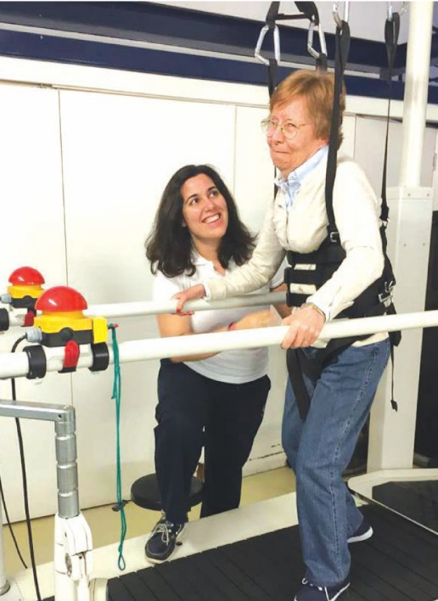
Imagen: Carolina Rodrigues, fisioterapeuta,
asistiendo un paciente EM ( Archivo SPEM )
40,000 euros para servicios ‘vitales’
Se prevé que los costes totales ascenderán a unos 40.000 euros. Pero los beneficios para los afectados no tienen precio. Rosário Barreiro ha estado visitando el centro de Lisboa durante 12 años y dice que el dicho proporciona más que terapias EM:

“El centro es vital para recuperar algunas de las funciones de mi cuerpo porque las medicinas por si solas no son suficientes. El servicio de fisioterapia me ayuda a diario. También me gusta venir aquí porque el personal escucha mis problemas, habla con migo y se convierten en mis confidentes.

El tiempo pasado aquí hace una gran diferencia para mí. La bicicleta me está ayudando mucho. Antes, ni siquiera podía pedalear. Estoy mucho mejor ahorra. Estoy recuperando mi masa muscular, mejorado mis niveles de fatiga y mi resistencia.”

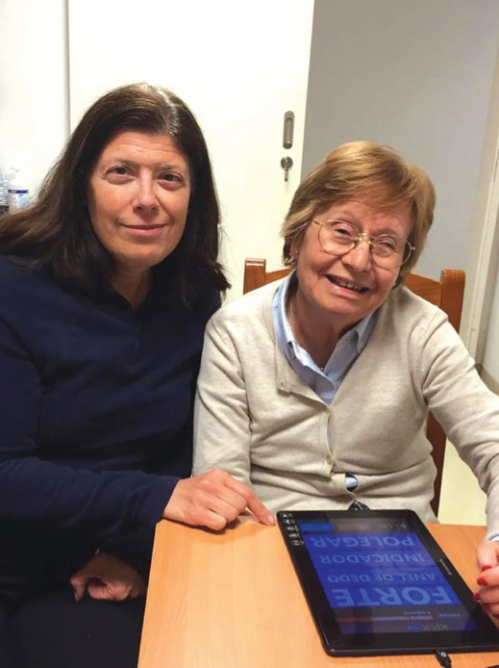
Imagen: Fátima Ruivo, terapeuta de discurso, durante una de sus sesiones
(Archivo SPEM)
‘Me hace feliz

Ana Laia sólo ha estado yendo al centro durante cuatro meses pero dice que los ejercicios y la compañía ya la han hecho una persona más feliz:

“Me ayuda con mi movilidad y me permite ser más confortable con mi cuerpo. También es una buena razón para salir de la casa. En el pasado, solía pasar todos mis días en el sofá. Pero ahora he notado un aumento en mi resistencia y equilibrio. Además, nadie me tiene lástima aquí.

La sociedad EM Portuguesa fue capaz de asegurar la mayor parte del dinero necesario para el nuevo centro de rehabilitación a través de la recaudación de fondos. Actualmente está negociando a nivel nacional y europeo para fondos adicionales.
Según el Atlas de la EM, 6.500 personas viven con esclerosis múltiple en Portugal.
…………

Republica de Moldavia http://www.emsp.org/moldova/
No muletas, ningún beneficio: La batalla de la evaluación de la discapacidad
Por Alina Verbnîi
Hay muchas batallas que enfrentan las personas que viven con esclerosis múltiple. En la Republica de Moldavia, uno de los campos de batalla más duros de la EM es alimentado por una legislación pobre: la relativa a la evaluación de la discapacidad. La Ley 60 de 30 de Marzo 2012 restringe el acceso a los beneficios por discapacidad ya que no menciona la esclerosis múltiple entre las condiciones de salud que permiten al Estado evaluar el nivel de discapacidad, la condición previa necesaria.

Una consecuencia de esta Ley es que las personas con EM recurrente-remitente (EMRR) no pueden ser evaluadas como discapacitadas a menos que tengan signos físicos de discapacidad, más típicos para la EM progresiva. Los síntomas más comunes de la EMRR son descritos por los especialistas como "invisibles". Incluyen fatiga, problemas cognitivos y dolor.
Que se pongan por favor de pie las personas “reales” con EM?
Los problemas no paran aquí. Aquellas personas con EM que pasan la prueba de evaluación de la discapacidad encuentran otro obstáculo. La Ley requiere una prórroga año por año del expediente personal de discapacidad. No reconociendo la EM, no toma en consideración que - hasta la fecha - es una condición incurable. En la práctica, esto puede significar enormes colas de espera en el hospital. Muy a menudo, las personas con problemas de movilidad tienen que esperar horas antes de que puedan hablar con un médico.
”Necesitamos una Ley más flexible, una que permitiría a las personas con EM pasar la evaluación de la discapacidad independientemente de si están en una etapa temprana o avanzada de su condición. Por el momento, es un caso de no muletas, ningún beneficio ", dice el Presidente de la Sociedad de Esclerosis Múltiple de Moldavia (MMSM), Alina Verbníi.
Llama para información
La Sra. Verbnîi añada que las personas con EM del país podían beneficiar de las campañas de información pública sobre el acceso a los beneficios por discapacidad:
” Algunos de los recién diagnosticados ni siquiera son conscientes de que pueden tener una evaluación de la discapacidad y reclamar beneficios relacionados, y mucho menos estar familiarizados con los pasos concretos a seguir en este proceso. Una solución adicional para este problema sería un Centro de Información EM.”
En la Republica de Moldavia, as prestaciones por discapacidad incluyen una asignación calculada en función del número de años de empleo y una reducción para el transporte público.
MMSM estima que más de 1,000 de personas viven con esclerosis múltiple a nivel nacional.
…………

Rusia http://www.emsp.org/russia/
Rehabilitación EM, un programa familiar
Por Pavel Zlobin
Este es un informe sobre la construcción y la actividad de un centro de rehabilitación de EM. También es una historia sobre los esfuerzos invertidos por las organizaciones de pacientes locales y nacionales de Rusia para construir este centro para las personas con esclerosis múltiple y otros trastornos neurológicos.
La rehabilitación médica y no médica es muy importante para las personas que viven con esclerosis múltiple y otros trastornos crónicos. Ambos métodos de rehabilitación ayudan a los afectados a controlar su salud ya manejar su inclusión social. En estos casos, la rehabilitación debe convertirse en una práctica rutinaria.
No olvide las familias
La rehabilitación también debe ser comprensiva: para los directamente afectados por la discapacidad pero también para las personas indirectamente afectadas. Para sus familias, más a menudo que no. Hace diez años, dos defensores de la EM de la ciudad de Samara llegaron a esta conclusión. El defensor EM Svetlana Goronkova – que se convertiría en la 2013 persona Internacional con EM; y Oleg Ipatov – un representante dedicado de la Sociedad Rusa de la Esclerosis Múltiple. Empezaron a hacer planes para construir un centro de rehabilitación. Ellos atrajeron a otras cuatro organizaciones para personas con discapacidad.
Uniendo sus voces, entonces presionaron a los responsables políticos. Uno de sus argumentos más convincentes fue que el centro aliviaría la carga sobre las autoridades de salud. También se acordaron de poner su idea inicial sobre la mesa: el apoyo familiar.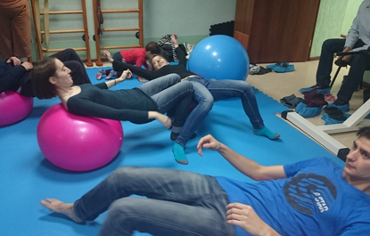
Imagen: Actividades de rehabilitación en el centro EM de Rusia (La Sociedad EM Rusa)
La coalición de rehabilitación
Con el tiempo, el plan se hizo más específico: el centro necesitaba espacio para acomodar a trabajadores sociales, actividades físicas y dos clases de computación. La coalición de rehabilitación perseveró y en cinco años tuvieron éxito. Encontraron un edificio de 360 metros cuadrados y locales, y atrajeron fondos y equipo. Valor total: 135.000 euros.
El Centro de Rehabilitación abrió sus puertas en 2013. Actualmente realiza diversas actividades de carácter médico, social, educativo, psicológico y naturaleza física. Los entrenamientos realizados aquí cubren la autoayuda y el autocontrol, las habilidades de comunicación, el comportamiento social, así como las técnicas de adaptación del hogar. El centro también está haciendo un esfuerzo para abordar temas individuales, como la mejora de las condiciones de vida.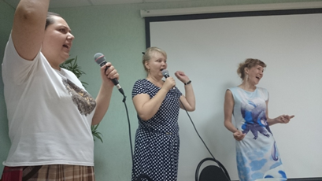
Imagen: Actividades al centro de rehabilitación EM de Rusia (La Sociedad EM Rusa)
Algunas estadísticas de 2015: el centro llevó a cabo 12 escuelas para pacientes, 15 capacitaciones psicológicas, más de 120 sesiones de musicoterapia y clases de artes aplicadas, y alrededor de 25 eventos temáticos. Albergaba aspectos de la vida cotidiana. Los pacientes y sus familias disfrutaron de ellos. Y todavía lo hacen. El número de personas con esclerosis múltiple viviendo en Rusia es estimado a 150,000.
…………
España http://www.emsp.org/member/esclerosis-multiple-espana/
Plataforma de actividad física EM lanzada en línea
Por Sandra Fernández
La organización de pacientes Esclerosis Múltiple España (EME) trasladó su popular Plataforma para la Promoción de la Actividad Física en EM en línea en un intento de llegar a un público más amplio. El proyecto se dirige a los profesionales de la salud (HCPs) y a otros especialistas trabajando con personas con EM. La inauguración de la versión en línea tuvo lugar el 18 de diciembre de 2016, marcando el Día Nacional de Esclerosis Múltiple.
Alcance al equipo multidisciplinario
La Plataforma se creó en 2015 para alentar a los profesionales de la salud a promover la actividad física entre las personas con EM de acuerdo a sus posibilidades y la etapa de su condición. Esta iniciativa se extiende a los HCPs trabajando en los centros de rehabilitación, en particular.
Una de las principales prioridades es impartir formación básica a los denominados equipos multidisciplinarios (fisioterapeutas, enfermeras, trabajadores sociales, etc.) para que les permitan mejorar la calidad de vida de las personas con EM. El proyecto se lleva a cabo en colaboración con el socio corporativo Sanofi Genzyme.
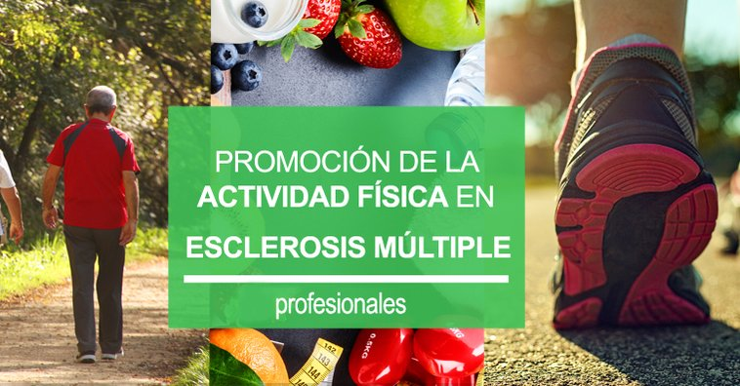
Imagen: Archivo EME
En línea con las expectativas
La iniciativa de la EME se sincroniza con las políticas de salud que se centran cada vez más en los sistemas de prevención. También sostiene la evidencia científica reciente que confirma los efectos positivos de la actividad física. Además, la Plataforma coincide con las expectativas de las personas con EM que se están convirtiendo en expertos en la autogestión de su salud y sienten la necesidad de promover la actividad física.
En el período previo al lanzamiento de la plataforma, varios fisioterapeutas de EM se reunieron para discutir la iniciativa. Dos figuras de renombre estuvieron presentes: Dr. Rafael Arroyo - Jefe del Departamento de Neurología del Hospital Universitario Quirónsalud Madrid; Y el atleta EM Ramón Arroyo - un conocido defensor del paciente.
Como funciona
La Plataforma recoge y comparte contenidos especializados en las áreas de fisioterapia, psicología, nutrición y hábitos saludables. Facilita el acceso a una multitud de recursos, guías y experiencias de diferentes profesionales de las organizaciones nacionales e internacionales de la EM. También comparte información sobre las personas con EM que han enfrentado desafíos relacionados con la actividad física y el deporte.
La plataforma se actualiza periódicamente. 170 profesionales que trabajan con personas con EM se habían registrado en enero de 2017.
Los interesados pueden acceder a la plataforma en http://actividadfisica.esclerosismultiple.com (contenido en español).
Según el Atlas de EM, 47.000 personas viven actualmente con EM en España.
………
Kosovo https://www.facebook.com/MSKosovo/?fref=ts
Testimonio de diagnóstico de EM: Temía que fuera cáncer
Por Labinot Demi
Mi nombre es Labinot Demi, vivo en Kosovo y fui diagnosticado con múltiple esclerosis en 2015. Pero yo había estado experimentando síntomas relacionados desde 2013. Esta es mi historia personal.
Al principio, puse los síntomas de la EM al cargo del estrés. Fui presidente del club de fútbol FC Kosova Vushtrri que ganó la Súper Liga de Kosovo en 2014, un estreno para la ciudad. En paralelo, estaba gestionando una agencia de marketing con más de 40 empleados. Renuncié al club y me libré del factor de estrés, pero poco después empecé a temer que tuviera cáncer. Yo estaba experimentando dolores en la ingle y estaba seguro de que algo estaba mal conmigo.
‘La peor pesadilla de mi vida
En agosto de 2014 me convertí en padre, pero esa misma tarde no pude sentir alegría. Oriné sangre. En lugar de convertirme en la mejor noche de mi vida, se convirtió en la peor noche de mi vida.
Visité a más de diez urólogos en mi región y fuera del país pero no recibí un veredicto claro. Me sentí deprimido y ansioso. No podía estar solo y tuve la suerte de tener el gran apoyo de mi esposa. Fui en la terapia pero todavía me sentía fatigado.

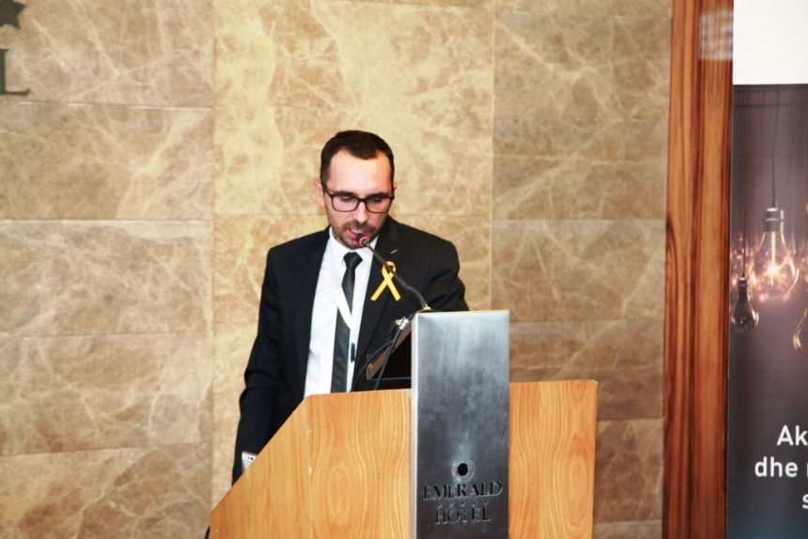
Imagen: Labinot Demi (archivo personal)

Dios y el Dr. Google
En septiembre de 2015 empecé a tener dolores de cabeza largos. Las experimente por primera vez en el metro de Milán sí que asumí que eran normales para el viaje subterráneo. Sólo que no paraban donde lo hacía el metro. Cuando regresé a Pristina, finalmente fui a ver a un neurólogo que recomendaba una prueba de resonancia magnética. El radiólogo me contó sobre algunas lesiones, pero no recibí el diagnóstico hasta el día siguiente. La noche anterior no dormí: entre al Internet y aprendí de más de 1.000 tipos de cáncer asociados con trastornos neurológicos. Al día siguiente tuve que pasar por dos horas más de espera en el departamento neurológico antes de que el médico finalmente me dijera que era esclerosis múltiple
Así que empecé desde rezar a Dios que no tuviera cáncer en convertirme en mejores amigos con el Dr. Google que me enseñó mucho sobre la EM. Luego visité varios centros médicos en Macedonia, Serbia, Kosovo, Italia y otros países.
La asociación
Consulté a otros neurólogos y realicé la prueba de MRI cuatro veces más. Los doctores me dijeron que no tenía que iniciar la terapia inmediatamente ya que sólo tenía una pequeña lesión activa. Los síntomas también se hicieron menos frecuentes.
Queriendo aumentar la conciencia de esta enfermedad, en 2016 empecé una Asociación Nacional de Esclerosis Múltiple. Mi objetivo era reunir las personas que tienen el mismo problema. Comencé ayudando a otros con información y algunos medicamentos. También escuché a aquellos que fueron diagnosticados antes que yo. Nos reunimos cuatro veces en los primeros seis meses, incluyendo para conmemorar el Día Mundial de la EM en mayo. La Asociación ha crecido a 20 miembros. Nuestra ambición para el futuro cercano es unirse a las redes y plataformas internacionales de EM.
En cuanto a mí, continúo trabajar y cambie mi estilo de vida. Juego fútbol tres veces a la semana, controlo mi dieta y cada día aprendo algo nuevo sobre la EM.

